Erweitertes Zubehör

Erweiteres Zubehör erstellen
https://www.youtube.com/watch?v=Jz_zYK6iSck

Erweitertes Zubehör importieren
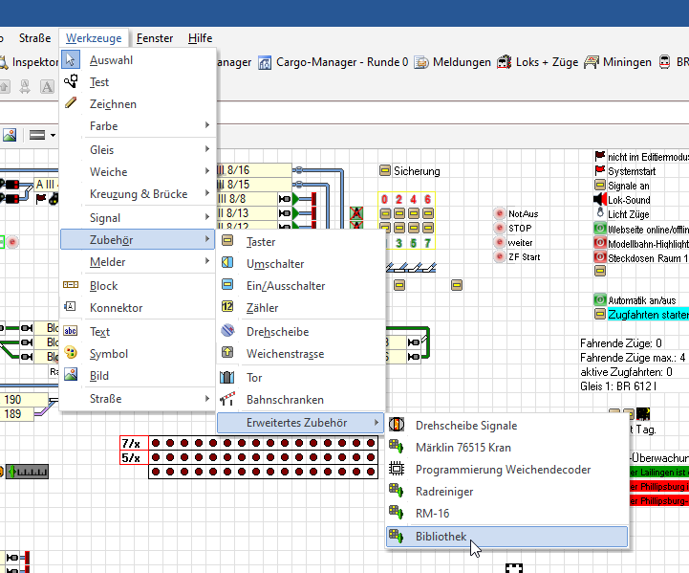
Man ruft die Bibliothek für „erweitertes Zubehör“ auf.
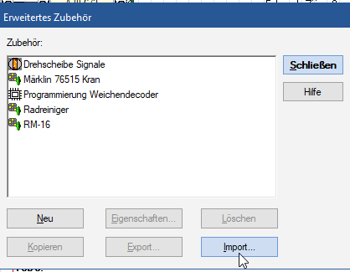
Dort klickt man auf „Import“ und wählt die Datei (Beispiele nachstehend) zum Importieren aus.

Beispiel-Dateien

Modellbahn-Digitaldecoder.de Programmierhilfe
Um die Weichen- und/oder Signaldecoder der Modellbahn-Anlage.de (Signaldecoder auf Modellbahn-Digitaldecoder.de oder Weichendecoder auf Modellbahn-Digitaldecoder.de zu programmieren, hilft dieses erweiterte Zubehör, das wir gebaut haben. Insgesamt 8 Knöpfe erlauben, dass man den Decoder mit der Eingabe von nur einer Digitaladresse programmieren kann.
modellbahn-digitaltechnik.de-decoderprogrammierer.zip (Version 2 - 28.12.2023)
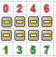

Balkenanzeige
balkenanzeige.zip

RM16 - Rückmeldemonitor
Das hier beigefügte externe Zubehör stellt ein Rückmeldemodul mit 8 bzw. 16 Eingängen dar. Es kann sehr einfach dafür verwendet werden, um in einem Stellwerksfenster einen Rückmeldemonitor für Ihre Anlage einzurichten. Setzen Sie für jedes 8-fach bzw. 16-fach Rückmeldemodul auf Ihrer Anlage ein Symbol für dieses erweiterte Zubehör in das Stellwerk ein. Geben Sie als Rückmeldeadresse für das Symbol die Adresse des ersten Eingangs an dem betreffenden Modul ein (z.B. Adresse 5, Eingang 1, wenn das Modul die Adresse 5 hat). Das beigefügte Zip-Archiv enthält ausserdem ein kleines TrainController-Projekt, in dem ein kleiner Rückmeldemonitor für je drei 16- bzw. 8-fach Rückmeldemodule eingerichtet wurde. Diesen Monitor können Sie sehr einfach für Ihre Ansprüche erweitern bzw. daran anpassen und ggf. in Ihre Projektdatei kopieren.
rm16.zip

Radreinigung
Schalter: Ein (Fahrstufe 28) / Aus (Fahrstufe 0) Regler: Anpassung der Geschwindigkeit (bei Bedarf)
Die angefügte „Radreiniger.yrz“ in die Bibliothek des Erweiterten Zubehörs importieren. Andere Schalterfarbe/Hintergrundfarbe oder die maximale Fahrstufe gegebenenfalls in der Vorlage einmalig einstellen.
Das Erweiterte Zubehör im Stellwerk platzieren. „Lokadresse“ eintragen. Fertig.
radreiniger.zip

SAE Stromanzeige
von Gerd Boll gibt es den SAE Stromanzeigen Encoder, der den Stromverbrauch in 11 Stufen mittels 4 Bit via s88 codiert.
https://www.bmbtechnik.de/sonstiges/sae/
Das Modul wird zwischen Booster und Gleise gesetzt. Für die Anzeige in TC habe ich das angehängte, erweiterte Zubehör erstellt, das in TC8 und TC9 importiert werden kann.
Erstellt sind die Images für Raster 24×24. Bei Nutzung einer anderen Raster-Einstellungen wird TC die Graphik umrechnen, was naturgemäß zu einer weniger guten Darstellung führt. Wer mag, kann für seine Raster-Einstellungen die 34 Images für sich selber erstellen.
Hier Beispiele, wie die Anzeige aussieht:
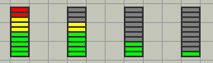
sae_stromanzeige.zip

EZB Zeitschaltuhr
für alle die im Moment oder demnächst über eine Lichtsteuerung für ihre Anlage nachdenken. Evtl. will jemand auch Klangdateien zu bestimmten Zeiten aufzurufen. z.B. Kirchenglocken , Bahnsteigdurchsagen, usw.
Das hier vorgestellte Erweiterte Zubehör (für TCG9) stellt eine Zeitschaltuhr für 24 Stunden dar und arbeitet unabhängig von der Systemuhr. Die Dauer des Tages (in Minuten) ist frei wählbar und wird Einmalig konfiguriert. - Im Automatik Betrieb werden die 24 Schaltzeiten endlos abgefahren. - Im Manuellen Betrieb kann man zwischen Tag und Nacht wählen
Die angefügte ZIP-Datei enthält: - das Erweiterte Zubehör „EZB Zeitschaltuhr B3H2.yrz“ für den Import in die Bibliothek - eine EXCEL-Datei zur Dokumentation der Aktivitäten in den einzelnen Schaltzeiten. (Man kann vorher überlegen und dokumentieren was wann passieren soll) - Ein Demo-Projekt mit dem EZB
ezb_zeitschaltuhr_b3h2.zip

